1 | Педагог дополнительного образования | Моисеенко Эдуард Александрович
2 | Название объединения | Археологическое краеведение
3 | Дата проведения занятия | 21.06.2020
4 | Тема занятия | ТЕСТ: «Профессиональная лексика археологов»

Профессиональная лексика археологов

У представителей каждой профессии есть своя лексика,
археологи не являются исключением.
Сможешь ли ты разобраться что к чему?

ТРЕНИРОВКА : Закройте красным кружком выбранный ответ:

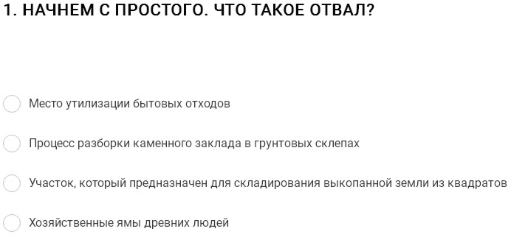

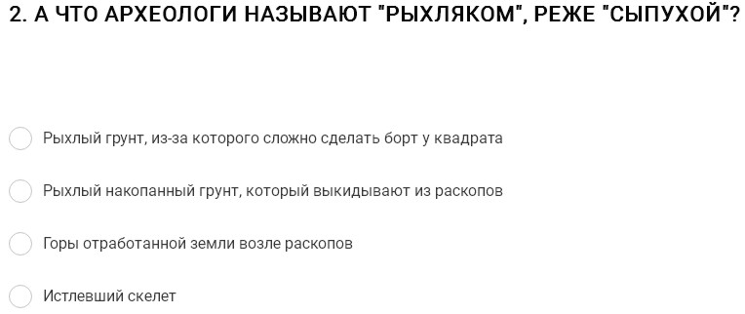

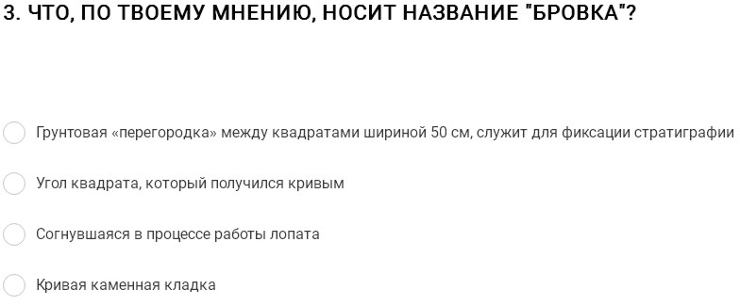

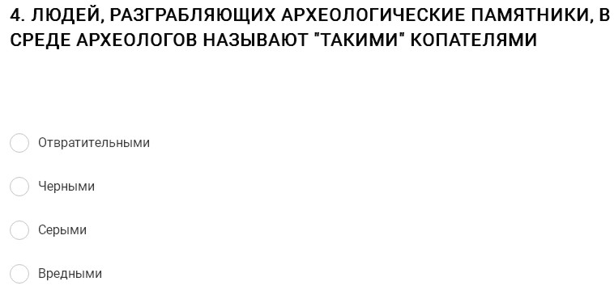

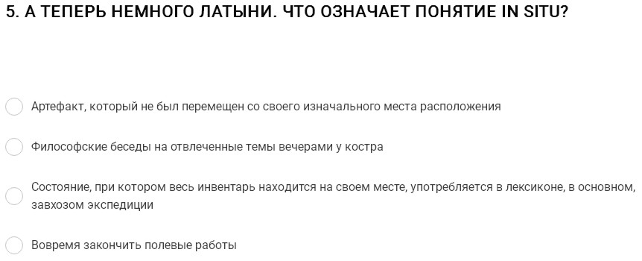

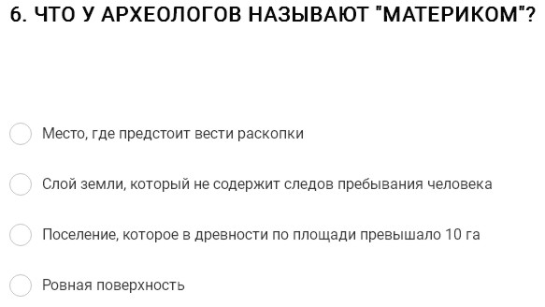

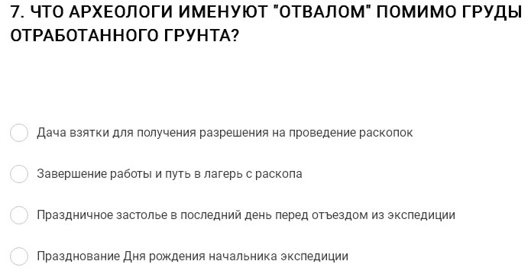

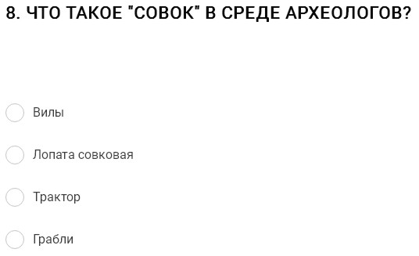

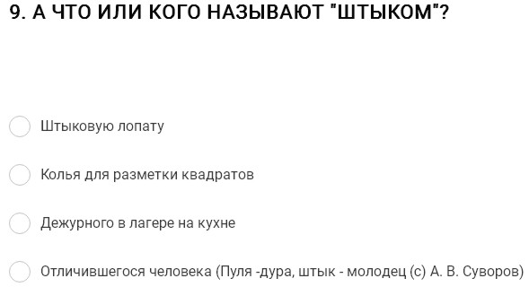

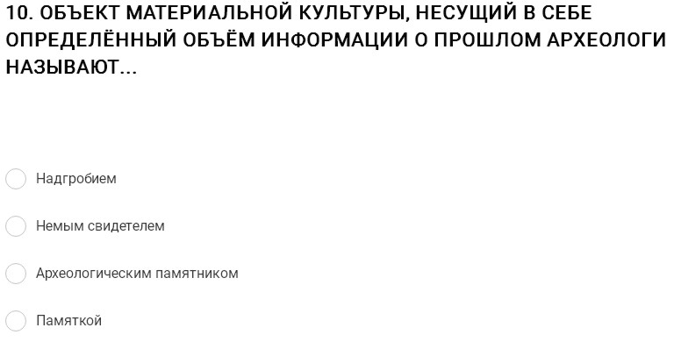

Теперь, по ссылке http://xn--80aajhqhktebqcvc2c9e6cj.xn--p1ai/tests-and-contests/
зайдите на сайт "Открытая археология"
и на нём реально пройдите этот ТЕСТ . . .



1 | Педагог дополнительного образования | Моисеенко Эдуард Александрович
2 | Название объединения | Археологическое краеведение
3 | Дата проведения занятия | 21.06.2020
4 | Тема занятия | ТЕСТ: «Знаешь ли ты древние народы Крыма?»

Знаешь ли ты древние народы Крыма?

ТРЕНИРОВКА : Закройте красным кружком выбранный ответ:

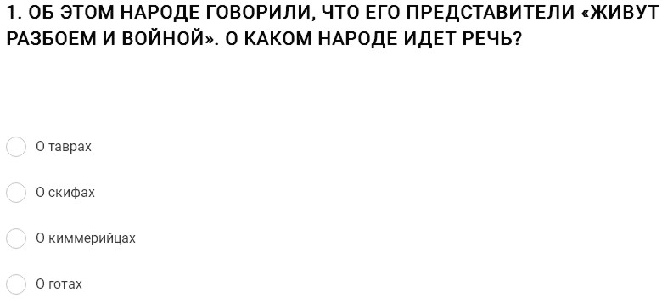

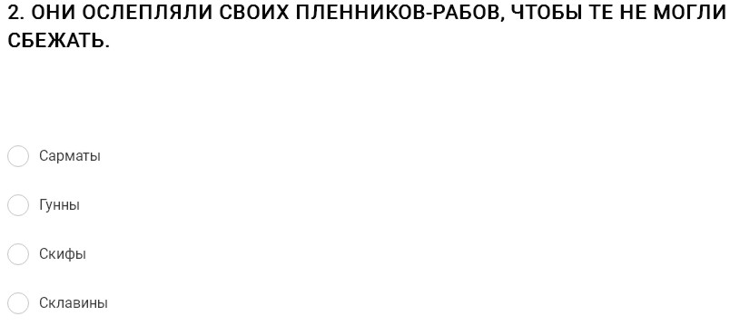

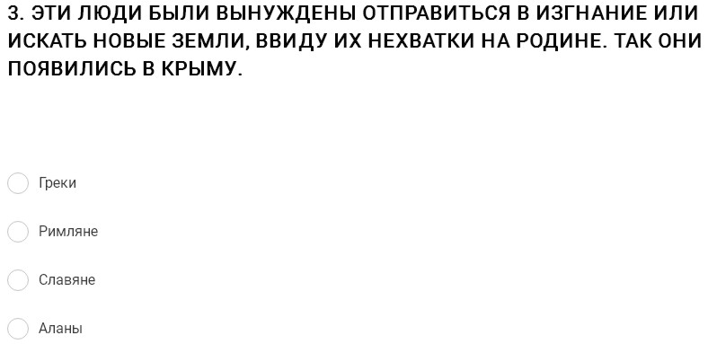

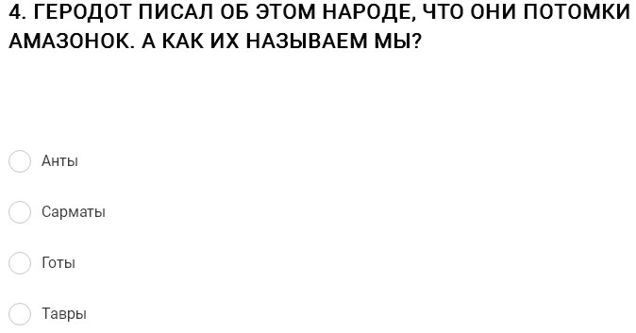

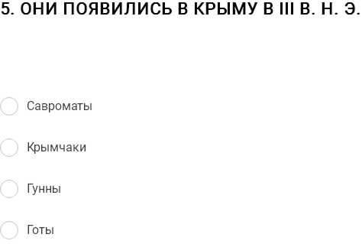

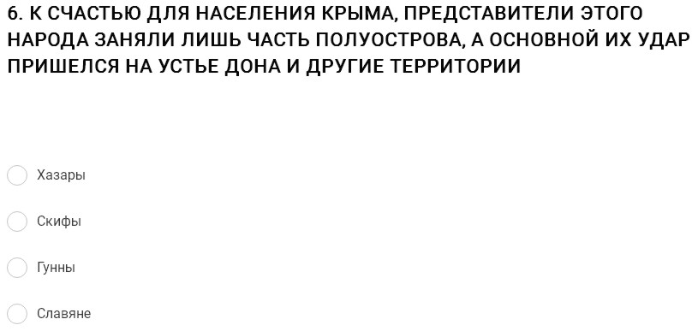

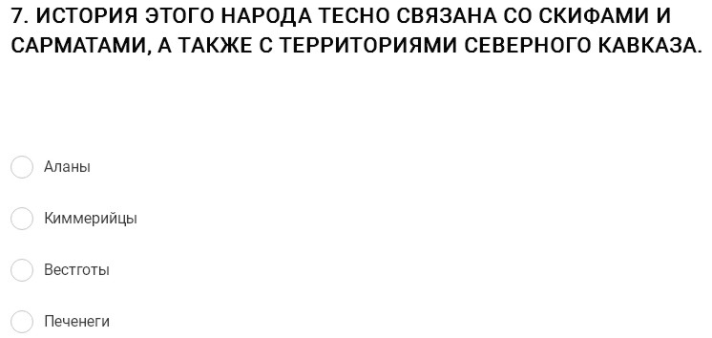

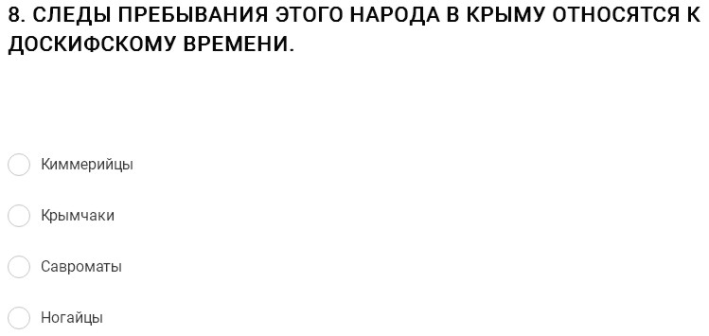

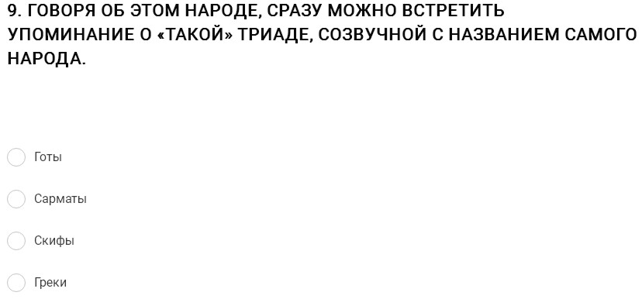

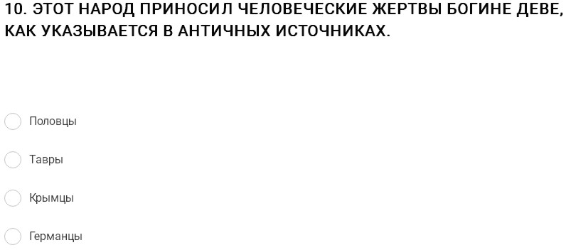

Теперь, по ссылке http://xn--80aajhqhktebqcvc2c9e6cj.xn--p1ai/tests-and-contests/
зайдите на сайт "Открытая археология"
и на нём реально пройдите этот ТЕСТ . . .



